Een wolk met een zilveren randje
Jubileumviering 25 mei 2015

Intredelied
P: Je hebt al in het boekje gezien dat we
acht liederen gaan zingen en één psalm bidden.
Laten we dus maar al met het eerste beginnen.
Alles is nu eenmaal anders dan vroeger,
zelfs als dat nog maar vijfentwintig jaar terug is.
Het is meteen ook een moment van inkeer.

“Anders dan vroeger”

Je kent ‘t verhaal toch van die vader:
zijn jongste zoon vroeg hem zijn deel.
Hij liet hem gaan, dacht niet aan later,
want ach hij hield van hem zo veel.
“Jij was verloren, nu gevonden,
jij was gestorven, nu weer hier.
Kom nu bij mij, toon mij je wonden,
open die deur meer dan een kier”.

refrein: Anders dan vroeger zijn we bij elkaar:
wij en zij en ik en jij.
Heel even wordt het wonder voor ons waar:
vergeven maakt mensen vrij,
herleven voor jou en mij.

Je kent ‘t verhaal toch van die koning:
hij schold zijn knecht ‘t geleende kwijt.
Diezelfde knecht was niet zo mild en
hij schonk zijn broeder geen respijt.
“Jij slechte knecht, gun jij geen leven
aan wie jou schuldig is, voorwaar?
Ja zelfs tot zeventig maal zeven
keren vergeven wij elkaar”.

Je kent ‘t verhaal toch van jouw leven,
het wordt verteld van dag tot dag,
het werd je ooit zo maar gegeven;
nu maak je ‘t waar van traan tot lach.
“Voor wie het nog niet kon doorgronden;
vergeven maakt de mensen vrij.
Daartoe heeft Jezus ons gezonden;
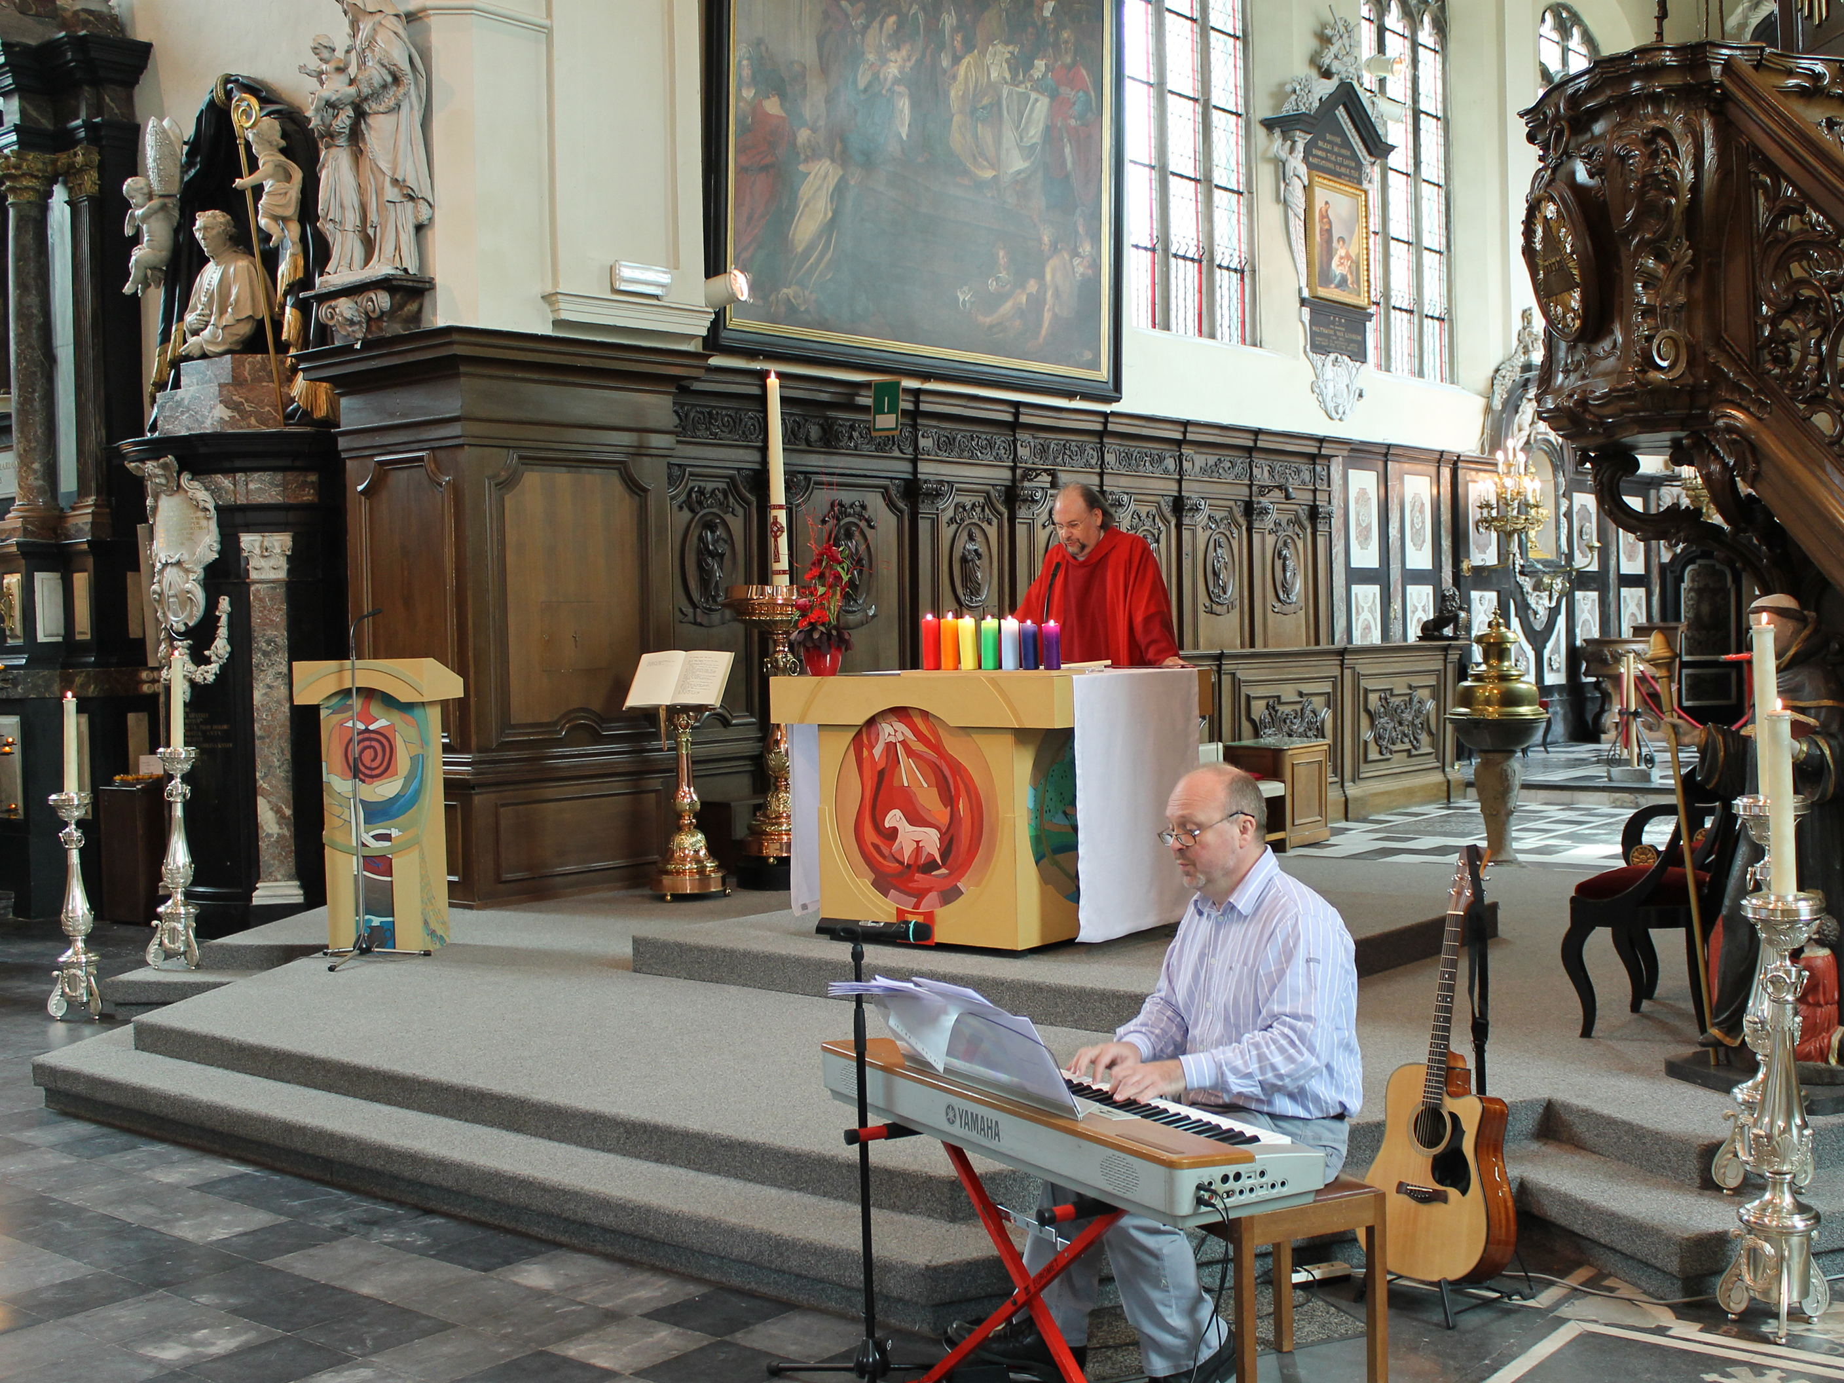geef aan elkaar nu kansen bij”.

Welkom
P: + … Waarom wilde ik dit moment vieren?
Omdat ik dankbaar ben dat ik het al vijfentwintig jaar
heb uitgehouden als priester in onze kerk.
Ik zie dat niet als mijn verdienste, want wie ben ik.
Vijfentwintig jaar later ben ik ook 25 (lees 50) kilo zwaarder geworden,
dat toont toch mijn zwakheid!
Nee, je kan op je eentje geen priester zijn en blijven.
Daarvoor heb je de steun en de vriendschap nodig
van anderen. Velen daarvan zijn hier nu aanwezig.
Jullie moet ik danken voor die vijfentwintig jaar.
Omdat je samen op weg bent, hou je het vol.
Waar word je onderweg vooral moe van?
Van mensen die niet mee willen gaan,
die liever blijven staan of teruggaan.
De eensgezindheid is soms ver te zoeken
en die pijn kan dan ook zwaar doorwegen.
Daarom is deze dankviering in eerste instantie gericht tot de Geest
– het is tenslotte nog Pinksteren.
Die Geest is voor mij onmisbaar.
Ik noem haar ook liever niet ‘heilige’ Geest,
dat is zo afstandelijk, zoiets als ‘eerwaarde heer’,
zoals sommige mensen mij aanspreken,
dat heb ik niet graag
(’t moet trouwens ‘zéér eerwaarde heer’ zijn!).
Maar nee, zonder de Geest ben ik niets,
dat geloof ik echt.
Ik vond het dan ook zo zinvol dat ik vijfentwintig jaar geleden
op Pinkstermaandag werd gewijd.
Ik zie ze nog voor me: twaalf priesters
– de bisschop inbegrepen –
die voorgingen in vlammend rode kazuifels.
Zes van hen zijn ondertussen al overleden.
Zij hebben mij, samen met vele andere priesters,
de handen opgelegd – ik voel ze nog.
Bisschop Van den Berghe heeft mij gezalfd
en toen kreeg ik óók een rode kazuifel om.
Spijtig dat er zo weinig momenten zijn in het liturgische jaar
dat deze kazuifel gedragen kan worden.
We kunnen de Geest nooit genoeg vieren en danken.
Laten we dat dan nu volop doen
in deze gebedsviering, die ik als thema heb meegegeven:
‘Een wolk met een zilveren randje’.
Dat verwijst natuurlijk naar de Engelse uitdrukking
‘Every cloud has a silver lining’,
maar dat er nog wat meer achter zit,
zal u straks wel duidelijk worden.

Psalm 105
P: Laten we nu samen een psalm bidden.
Dé psalm voor Pinksteren is Psalm 104.
Maar het is vandaag Pinkstermaandag
en daarom heb ik Psalm 105 gekozen.
Sommigen weten dat ik al eens graag
een psalm hertaal en dat heb ik
voor deze gelegenheid dan ook weer gedaan.
In deze psalm wordt een soort samenvatting gegeven
van de geschiedenis van het joodse volk,
waarin een wolk ook meer dan eens een rol speelt.
We gaan de psalm alternerend bidden in twee groepen.

L/P: Psalm 105
Wij zingen en bidden voor God, de Aanwezige,
wij roepen zijn Naam zodat ieder het hoort.

Wij zijn blij om de Aanwezige,
om de wonderen die Hij verricht.
Zo allesomvattend en onnoembaar is Hij
en toch willen wij Hem dichtbij ervaren.
Wij willen zijn levengevend Woord verstaan,
de tekenen van zijn aanwezigheid herkennen.

Telkens weer keren wij terug naar de bijbel,
de verhalen over onze voorgeschiedenis.

Niet wij hebben Hém, maar Hij heeft óns uitgekozen
om met Hem verbonden te leven.
Duizenden jaren al trekt Hij met ons mee.
Sinds Abraham, Isaak en Jakob naar verluidt.

En Abraham ging, het onbekende tegemoet,
omdat de Aanwezige hem toekomst had aangezegd.

Zijn verbond met de aartsvaders en hun nakomelingen
zou goede grond krijgen, een veilige thuis.

Koningen heeft hij gezalfd, profeten aangewezen
om die verbondenheid te bekrachtigen.

Maar ach, is het de Aanwezige die ons op de proef stelt
met honger en kwel, ziekte en dood?

En toch in elke duisternis daagt een licht van hoop.
Zo kwam Jozef in Egypte aan, als slaaf begonnen.

Als onderkoning kon hij zijn macht doen gelden
en zijn volk nieuwe levensruimte bieden.

Generatie op generatie nam hun aantal toe,
zeer tot ongenoegen van Farao.

Slavernij en onderdrukking werd hun deel.
Waar was nu de Aanwezige, hoe afwezig was Hij?

Een mens werd geroepen, daar in de woestijn
om stem van de Aanwezige te zijn en teken van hoop.

‘Laat mijn volk gaan’ weergalmde door de zalen van het paleis,
maar Farao was niet bereid toegeeflijk te zijn.

Tien plagen troffen het land. Welke god kan dit keren?
Ga dan en neem vooral die Aanwezige van jullie mee!

Gepakt en gezakt trok Israël weg uit de duisternis,
naar het land van belofte dat wenkte aan de overkant.

De Aanwezige ging voor hen uit doorheen de woestenij,
overdag als een wolk en ’s nachts als een zuil van vuur.

Werd hun geloof door twijfel verdrongen,
dan zond Hij hen kwartels en brood uit de hemel.
Dan brak Hij rotsen open en water stroomde;
een rivier die het land vruchtbaar maakt.

Hun uittocht werd een lang verhaal,
maar de Aanwezige liet hen niet in de steek.

Uiteindelijk voelden ze weer grond onder hun voeten,
een land om lief te hebben, een land van melk en honing!
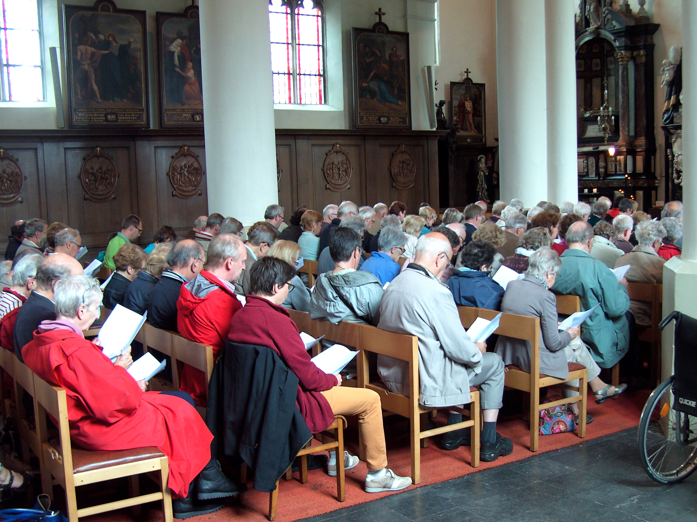

Lied
P: Nu moeten we wel het lied zingen
dat ik heb geschreven op de melodie
van ‘Land of hope and glory’:

“Land van melk en honing”

Volk van God in de branding,
vol vertrouwen door zee.
Op het pad van vernieuwing
gaat God steeds met ons mee.

refrein: Land van melk en honing,
Rijk van God waar wij staan.
Hier heeft God nog zijn woning,
hier wil Hij met ons gaan.
God is onze koning,
kent ons bij onze naam.

Als een wolk van verwachting,
als een vuur in de nacht,
als tien woorden van richting
heeft Hij hen thuisgebracht.

Weg uit onrecht en duister
naar een vrijer bestaan
brengt ons God in zijn luister
tot een nieuwer verstaan.

Gebed
P: Ik denk dat de teksten van de psalm en het lied
voor zich spreken en ook de toon voor deze viering zetten:
bijbels gegrond, toekomstgericht,
met dankbaarheid en vertrouwen in Gods aanwezigheid.
Er zullen hier nog vele gesproken en gezongen woorden klinken,
misschien wat te veel, wie weet.
Laten we daarom nu even in stilte bidden …

… Wij bidden U, heilige Geest van God,
Gij die ons Adem geeft
en ons als een zachte bries begeleidt
op weg naar het Koninkrijk van God:
blijf bij ons wanneer het avond wordt
en doe ons telkens weer opstaan in uw Licht.
Maak ons aandachtig voor de tekenen van de tijd,
voor de vele pijnpunten van deze wereld.
Doe ons mens voor de mensen zijn, herder als Gij.
Rust ons toe met het verlangen
om uw Zoon te belichamen
in de tijd die Gij ons geeft
en misschien zelfs tot in uw eeuwigheid.
Amen.

Evocatie
P: Laten we het eens over die wolk hebben,
al dan niet met zilveren randje.
‘Achter de wolken schijnt de zon,’ zeggen wij.
De wolken zijn dan het negatieve dat we ervaren
en de zon is de optimistische gedachte
dat het daarna wel weer beter zal gaan.
(… Net zoals ik nu verlang naar morgen,
wanneer de rust bijna zal zijn weergekeerd …)
Voor ons, die veel wolken en regen kennen,
is een wolk geen positief beeld,
maar in een land waar de zon bijna altijd schijnt
en het meestal veel te warm is,
is een wolk juist wél een positief beeld.
Daarom heeft de wolk in de bjibel
een veel positievere betekenis.
De wolk heeft in de bijbel vooral te maken
met goddelijke aanwezigheid.
Denk aan de wolk die voor het volk uittrok
toen ze uit Egypte waren gevlucht
of aan de wolk die de berg overdekte
toen Mozes de tien geboden ontving.
En de wolk overdekte ook de tent (of tabernakel)
waarin de stenen tafelen werden bewaard.
De laatste verzen van het boek Exodus klinken zo:

L: Toen werd de ontmoetingstent overdekt
door een wolk en werd de tabernakel gevuld
door de majesteit van JHWH.
Mozes kon de ontmoetingstent niet meer binnengaan,
want de wolk rustte daarop
en de majesteit van JHWH vulde de tabernakel.
Zolang hun tocht duurde,
trokken de Israëlieten pas verder
wanneer de wolk zich van de tabernakel verhief.
(Ex 40,34-36)

P: Zelfs wanneer God zo zichtbaar in hun midden was,
hadden de Israëlieten regelmatig te klagen.
Mozes kreeg dat alles over zich heen (ik ken dat)
en hij begon dus ook te klagen, bij God zelf dan.
Toen stelde God voor
dat hij zeventig mannen met gezag zou uitkiezen,
zoals we dat kunnen lezen in het boek Numeri:

L: Mozes ging naar buiten
en bracht de woorden van JHWH aan het volk over.
Daarna bracht hij zeventig oudsten van het volk bijeen
en stelde hen rond de tent op.
Toen daalde JHWH af, in de wolk.
Hij sprak tot Mozes
en droeg een deel van de geest die op hem rustte,
op de zeventig oudsten over.
Zodra de geest op hen rustte
begonnen ze te profeteren.
Dat is daarna niet opnieuw gebeurd.
(Nu 11,24v)

P: Ik vind het heerlijk dat er staat:
‘de geest rustte op hen’,
alsof de Geest als een vogeltje
op hun schouder ging zitten.
Maar dat rusten van de Geest
zie ik ook als ‘rust geven’.
Gods Geest geeft innerlijke rust; ik erken dat.
Maar terug naar de wolk.
In het nieuwe testament vinden we de wolk
vooral in dit bekende verhaal:

L: (In die tijd) nam Jezus Petrus, Jakobus
en Johannes met zich mee een hoge berg op,
waar ze helemaal alleen waren.
Voor hun ogen veranderde hij van gedaante,
zijn kleren gingen helder wit glanzen,
zo wit als geen enkele wolwasser op aarde
voor elkaar zou kunnen krijgen.
Toen verscheen Elia aan hen, samen met Mozes,
en ze spraken met Jezus.
Petrus nam het woord en zei tegen Jezus:
‘Rabbi, het is goed dat wij hier zijn;
laten we drie tenten opslaan,
een voor u, een voor Mozes en een voor Elia.’
Hij wist niet goed wat hij moest zeggen,
want ze waren door schrik overweldigd.
Toen viel de schaduw van een wolk over hen,
en uit de wolk klonk een stem:
‘Dit is mijn geliefde Zoon, luister naar hem!’
Ze keken om zich heen
en zagen opeens niemand meer,
behalve Jezus, die nog bij hen stond.
(Mc 9,2-8)

P: Natuurlijk verwijst deze wolk naar
die van het Oude Testament,
het gaat om dezelfde goddelijke aanwezigheid.
In 1988, toen ik nog seminarist was,
net voor het begin van mijn dubbele stage
bij enerzijds de H.Geestparochie in ’t stad
en anderzijds bij PKV in de H.Geeststraat in ’t stad,
heb ik mijn eigen versie geschilderd
van de icoon van de Verheerlijking.
Goede kans dat u die al eens hebt gezien.
Ik heb ze in elk geval bij een preek gebruikt.
Bij Marcus neemt dit verhaal een centrale plaats in.
Hier wordt Jezus verbonden met de hele bijbel:
de boeken van de Wet en de boeken van de profeten,
vertegenwoordigd door Mozes en Elia.
Dit is de Jezus waar het evangelie over spreekt,
de Mens in wie God aan het Licht kwam.
Jezus straalde dat uit, niet letterlijk,
daarom wordt het hier als een visioen voorgesteld.
Het visioen levend houden, dat is belangrijk.
Want, zo lezen we in het bijbelboek Spreuken:
‘zonder visioen verwildert het volk’ (Spr 29,18).
Leven vanuit het visioen vind ik belangrijk,
iets dat we bij elkaar gaande moeten houden,
zeker in deze tijden waarin het cynisme hoogtij viert.
We mogen ons niet laten ontmoedigen
door de wetten en de praktische bezwaren
die de droom scheiden van de werkelijkheid.
Nee, de droom moet de werkelijkheid vormgeven.
Zoals Manu Verhulst het lang geleden schreef.

L: Geloven in de Geest is met Hem durven dromen
en verder kijken dan de grenzen van vandaag.
Geloven in de Geest is met Hem
aan die wereld durven bouwen
en soms in eigen hart daartoe
het lijden verder dragen,
als een beitel door het hout.
Geloven in de Geest is nooit vergeten
dat Hij het beeld al ziet waar wij aan werken
zonder het te weten.

P: Hoog tijd om nog eens een lied te zingen.
Een lied waar men al eens smalend over deed,
enkel uit onwetendheid uiteraard,
is het lied dat ik schreef op de melodie van
‘Dit is de dag’, een grijsgedraaid kerklied.
“De tijd van de vijgen”

Dit is de tijd van de vijgen, een tijd om te breken.
Nu kunnen wij niet meer zwijgen, nu moeten wij spreken.
Dat ieder hoort hoe wij belijden het Woord
voor onze tijd is verstreken.

Nieuw is de tijd van de vijgen sinds Jezus’ verrijzen.
Tweeduizend jaren al krijgen wij kans te bewijzen
dat Jezus leeft in iedereen die vergeeft,
zo naar Gods liefde verwijzend.

Hier heerst de tijd van de vijgen, geen tijd om te kniezen.
Willen wij hemelhoog stijgen, dan moeten we kiezen
voor ieder kind dat nog geen tederheid vindt;
dat mogen wij niet verliezen.

Lang duurt de tijd van de vijgen, een tijd om te zoeken.
Gaandeweg maken w’ ons eigen, nee, niet aan de boeken,
wél aan Gods Woord, in onze wereld gehoord,
tot in de uiterste hoeken.

Nooit stopt de tijd van de vijgen, een tijd om te leven.
Een parelsnoer dat we rijgen, ons zomaar gegeven.
Hij gaat ons voor, trekkende zijn liefdesspoor
doorheen ons mens’lijke streven.

P: Het lied verwijst naar een passage in het Marcusevangelie, dat gaat als volgt:

L: Toen ze de volgende dag uit Betanië vertrokken,
kreeg Jezus honger.
Hij zag in de verte een vijgenboom
die in blad stond en ging erheen
in de hoop iets eetbaars te vinden,
maar toen hij bij de boom gekomen was,
vond hij geen vruchten;
het was namelijk niet de tijd voor vijgen.
Hij zei tegen de boom: ‘Nooit ofte nimmer
zal er nog iemand vruchten van jou eten!’
Zijn leerlingen hoorden dit.
(Mc 11,12-14)

P: Toen was het nog niet de tijd van de vijgen,
maar sinds Jezus is het al tweeduizend jaar vijgentijd.
De vijgenboom die geen vruchten droeg,
was de boom van de hogepriesters en schriftgeleerden
die door Jezus verweten werden onvruchtbaar te zijn.
Heel anders dus dan de boom van psalm 1,
die mij ook zo dierbaar is.
Dit is mijn hertaling ervan,
geschreven in de watermolen van Harre in 1993.

L: Gelukkig de mens
die niet meeloopt met de optellers
die niet meehuilt met de afbrekers
die niet meezeult met de uitbuiters
maar
die rechtop staat voor Gods aanschijn
die oprecht geniet van Gods Woord
die in stille vreugde bidt.
Gelukkig die mens
want hij is als een boom
die mateloos leeft
die wortelt aan stromend water
die telkens nieuwe vruchten geeft.
Van die boom verdorren de bladeren nooit.
Wat die mens doet draagt altijd vrucht.
(…)

P: Dat brengt me bij het volgende lied,
dat ik nog niet zo lang geleden schreef
en dat we nog nooit samen hebben gezongen.
Het is op de melodie van een Iers volkslied,
‘Londonderry Air’, dat vooral gekend is
met de tekst van ‘Oh Danny Boy’.
Je kent het zeker wel en zal het snel kunnen meezingen.

“Ons project”

refrein: Over de zee tot over alle bergen
daar waait uw Geest, Zij neemt ons met zich mee.
In onze hoop zal Zij ons hart versterken,
een nieuwe koers geeft Zij aan ons geloof.

In onze tijd heerst alom onbehagen.
Waar is het kind dat speelde in de straat?
Wie kan het anders zijn van U verdragen?
Wijs ons de weg, het is misschien nog niet te laat.

Uw schepping roept om visionaire daden.
Profeten, neem het Woord van God ter hand.
Ga ons dan voor op onbetreden paden,
leid onze stappen nu naar het beloofde land.

Waar gaat het heen, waar’ wenden wij de steven?
Waar is het Koninkrijk dat Gij belooft?
Geef ons de moed om creatief te leven.
Maak ons project bewijs dat Gij in ons gelooft.
Maak ons project bewijs dat Gij in ons gelooft.

P: ‘Maak ons project bewijs dat Gij in ons gelooft.’
Het moet aan alles wat wij ondernemen te zien zijn
dat wij door Gods Geest bezield worden.
Als kerk zitten we hier in een crisistijd,
dat merken we ondermeer aan het aantal mensen
in de zondagsvieringen.
Daarom moeten we leren geloven in nieuwe wegen.
Het lied gaat daarmee dezelfde kant op
als ‘De tijd van de vijgen’ en als ‘het lied van Samen’
dat we straks nog zullen zingen.
Die vijfentwintig jaar van mij die zijn voorbij.
Het gaat om de volgende vijfentwintig jaar.
Wat wij vandaag doen of nalaten in kerkverband
zal zijn gevolgen hebben voor wie na ons komt.
Het is niet aan ons om tenten te bouwen,
die toch door de Geest worden weggeblazen,
maar om van onze berg (of onze mesthoop)
af te dalen en naar de mensen toe te gaan.
Daarvoor kunnen we diverse projecten opzetten.
Als ‘we’ tenminste nog energie over hebben
en niet te moe en te oud zijn geworden …

En zo komen we bij lied nr. 6.
In de psalm daarstraks werd gesproken over Jozef,
je weet wel: die met zijn dromen, die in Egypte.
Andrew Lloyd Webber maakte daar ooit
een heel plezante musical over.
Maar hier moet ik eerst iets vertellen
over een belangrijke periode in die vijfentwintig jaar.
Het is de tijd dat ik verbonden was aan het PKV
(het Plaatselijk Katechetisch Vormingswerk)
– toen mocht catechese nog met een k beginnen.
Wij organiseerden heel wat begeleiding en vorming
voor mensen die zich in een of andere vorm
van parochiecatechese engageerden.
Dat waren er toen heel wat meer dan nu.
Paul Scheelen had destijds deze dienst opgericht
(om een lang verhaal heel kort te maken)
en zo werd er ook tweejaarlijks een animatiedag opgezet
voor catechisten in Oostmalle.
Aan een aantal daarvan heb ik mogen meewerken.
En dat telkens samen met een heel team
en in het bijzonder deze mens: Johan Govaerts.
Zonder hem zou er veel minder mogelijk zijn geweest.
Mét hem heb ik ook een aantal liederen kunnen schrijven
en daarom heb ik hem gevraagd om hier voor de muzikale begeleiding en zang in te staan.
De liederen in deze viering zijn allemaal van hem, van mij of van ons.
De musical van Webber hebben we ooit bewerkt
tot een inspirerend verhaal voor catechisten.
Het meest gekende lied daaruit zal Johan nu zingen
en hou u vooral niet tegen als ge goesting hebt
om mee te zingen. Laten we crescendo eindigen!
Maar laten we eerst een stukje beluisteren
uit het verhaal van Jozef, om ons te situeren.

L: Omdat Jakob al oud was toen Jozef werd geboren,
hield hij meer van Jozef dan van zijn andere zonen,
en hij had een prachtig bovenkleed
voor hem laten maken in allerlei kleuren.
De broers zagen wel dat hun vader
het meest van Jozef hield.
Daarom konden ze Jozef niet uitstaan
en kon er geen vriendelijk woord voor hem af.
Op een keer had Jozef een droom.
Toen hij die aan zijn broers vertelde,
kregen ze een nog grotere hekel aan hem.
(Gn 37,3-5)

“Elke droom verstaan”

’t Is middernacht, de sterren stralen
om te vertalen dat er iemand lacht …
Ik zie de maan en sterren buigen,
over jou getuigen; ‘k kan je droom verstaan.

Zing met me mee: laat ons beginnen;
weet diep vanbinnen: ‘Ja, we zijn met twee!’
En als we gaan door diepe dalen
kom je ons toch halen, want je droom breekt aan.

M’n gouden kleed van regenbogen
heeft mij bewogen, werd mijn lief en leed …
De dag breekt aan: een nieuwe morgen!
Leven zonder zorgen, elke droom verstaan.

Een bliksemschicht, een donderslag, mijn gouden jas viel van mij af.
Geen regenboog meer en geen kleuren toen er niemand was …!

P: Ik hoop dat u uit deze viering ook iets meeneemt,
iets van de droom over een nieuwe wereld.
Wij zijn soms toch zo praktisch en nuchter ingesteld
dat we vergeten om de droom levend te houden.
Ik mag zeggen dat ik in die vijfentwintig jaar
het dromen niet heb verleerd, integendeel.
Hoe langer ik priester ben, hoe speelser ik word.
Ja, speels, want dat is een bijproduct van dromen!
Laten wij speelse mensen zijn die speels zijn
omdat we ons niet laten intimideren door de sérieux
van de machtigen en alle andere dikke nekken
die graag de baas spelen en mensen klein houden.
Nee, blijf speels en blijf dromen …!
Een volgende lied dat over dromen gaat
en over de weg die we vanuit ons geloof gaan,
komt ook uit een animatiedag.
Daarvoor maakten we ondermeer gebruik
van de muziek van ‘De kleine zeemeermin’
in de tekenfilmversie van Disney.
Het is een zeer opgewekt lied van melodie
en in de tekst zit de spanning
tussen het niet meer zien zitten,
het op jezelf teruggeplooid worden
en de vreugde van het samen in een zelfde bootje
naar een zelfde doel te varen.
Daar heb je dus die eensgezindheid weer
die we vandaag nodig hebben
om ons verhaal te laten voortgaan.
Het refrein zal je zeker snel kunnen meezingen …

“Vaar met ons mee”

Misschien heb je mooie dromen en weet je best wat je wil,
maar moet je je weer intomen en ben je allleen en stil.
Je moet uit de veren willen. Vergeet toch die eenzaamheid.
Ontdek wat je hart doet trillen. Kom op, ’t is de hoogste tijd!

Vaar met ons mee. Vaar met ons mee!
Over de baren willen wij varen, over de zee.
Gaan we aan boord dan zijn w’ er bij.
Daar zijn we samen blij en vrij.
Hier in ons bootje – ’t is me een zootje!
Vaar met ons mee!

Op weg gaan en samen zoeken maakt leven de moeite waard.
Al vind je de dikste boeken en heb je de beste kaart,
toch is er maar één de moeite. Hij tooide de regenboog
met kleuren die in je groeiden. Voor hem is geen zee te hoog.

Vaar met ons mee. Vaar met ons mee!
Over de baren willen wij varen, over de zee.
Midden de stormen om ons heen
vinden we Jezus, hij alleen
zal ons geleiden naar d’ overzijde.
Vaar met ons mee!

Er zijn er die zeggen: leven, het is niet te doen voor mij.
Ik kan er niet veel om geven, want niemand maakt me blij.
Maar wij zijn met velen samen op weg naar het nieuwe land.
Wij weten dat onze namen getekend staan in Gods hand.

Vaar met ons mee. Vaar met ons mee!
Over de baren willen wij varen, over de zee.
God van het leven, kom en zie
hoe wij hier samen zijn met wie
U wilt ontmoeten. Geef ons toch moed en
Vaar met ons mee! Lalala …

Voorbede
P: Dat alles gezegd en gezongen zijnde,
kunnen we bidden voor wat ons ter harte mag gaan.
Elke intentie beantwoorden we zingend met het refreintje van lied nr. 8.
L: Voor alle mensen die onze solidariteit
broodnodig hebben, laten we bidden …

L: Voor alle mensen die in duisternis gevangen zitten
en geen uitweg zien, laten we bidden …

L: Voor alle mensen die het waaien van de Geest
niet kunnen voelen, laten we bidden …

L: Voor alle mensen die zich door de Geest laten raken
en zo beschikbaar zijn voor anderen, laten we bidden …

L: Voor alle mensen die vernieuwing aandurven
in het kerkgebeuren, laten we bidden …

L: Voor alle mensen die een pastoraal engagement
willen opnemen, laten we bidden …

L: Voor onze jubilaris, die de Adem van de Geest
wil blijven voelen in zijn pastoraat, laten we bidden …

“Woord van de wind”

Woord van de Wind, breng ons in beweging om eensgezind
te proeven van uw zegen die ons verbindt:
één lichaam om te leven dat gegeven zichzelf pas vindt.

refrein: Woord van de Wind, adem ons toe …

Adem ons toe: woorden van verzoening, toon onvermoed
het zorgen en beminnen. En zeg ons toe:
het is aan het beginnen tussen mensen, maar wie weet hoe?

Geest van de Heer, vuur dat ons laat weten van Jezus’ leer,
om nooit meer te vergeten; wees telkens weer:
een woord van wijs besturen dat tot vrede ons hart bekeert.

Kijk waar je staat, wonderen gebeuren op mensenmaat
in ‘t troosten van wie treuren. Zieners verstaan
en hopen op een toekomst van beweging uit angst vandaan.

Mensen verstaan, over alle talen; een nieuw bestaan
van ‘hartelijk onthalen’ en ‘scherper zien’
met ogen die geloven: elke mens, beeld van God voortaan.

Slotgebed
P: Ik wil tenslotte een gebed bidden dat geïnspireerd is
door het slotgebed uit mijn priesterwijding
en dat begint met een citaat uit psalm 104:
God,
hoe menigvoud is wat Gij doet,
hoe is alles met wijsheid gedaan:
vervuld is de aarde van uw kunstenaarschap.
Ik dank u dat uw Geest mij blijft bezielen
en ook zovele anderen die uw weg opgaan.
Ik dank u dat ik al die jaren de steun heb ervaren
van vele begeesterende mensen,
zonder wie ik hier nu niet zou staan.
Mogen wij samen in liefde met U verenigd blijven
zodat wij U waardig kunnen blijven dienen
vandaag en alle dagen van ons leven.
Amen.

Lied
P: Het laatste lied is denk ik een van de eerste
die Johan en ik ‘samen’ hebben gemaakt.
Van de muziek heb ik enkel
de melodie van het refrein bedacht
en wel onderweg tussen deze kerk
en Sint-Jozef in Deurne-Zuid,
op een zondagvoormiddag dus.
Het lied is toch wel enigszins verspreid geraakt
en ik heb de indruk dan men het graag zingt.
Het is een goede afsluiting van dit liturgische luik
van deze jubileumviering.

“Het lied van samen”

Wie wil leven staat voortdurend voor de keuze:
geef ik voorrang aan mezelf of aan mijn buur.
’Samen onderweg naar morgen’ wordt de leuze.
Mens ontdek op die manier je eigen vuur.
Samen kiezen voor het leven van die kleinen
– aan de kant geschoven door een maatschappij
waarin mensen steeds weer in het niet verdwijnen
– maak ons sterk om aan die droom te bouwen – wij!

refrein: Samen is het sleutelwoord, dat we voortaan,
door Hem aangespoord, hier beamen
als ons nieuw akkoord
en ons kiezen doet voor wie het leven leven wil.

Heel de wereld om ons heen mag van ons weten
dat geluk voor ons meer waard is dan gewin
en dat wij geloven zonder te vergeten
hoe we dromen kunnen tegen alles in.
Is daar niet de mens geweest die Jezus heette,
die vertelde van Gods Rijk, zijn visioen,
die ons opriep om vooral niet te vergeten:
ons gezamenlijk project: het is te doen!

‘t Wordt de hoogste tijd dat wij ons gaan bekeren
tot de zaak waar het hier feitelijk om draait.
’t Is het ware leven dat wij moeten leren
ook al wordt er onrust in ons hart gezaaid.
Medemens, we moeten het niet langer aanzien
hoe nu mensen cynisch worden langzaamaan,
om ons heen ‘t geluk vervangen wordt door waanzin;
we worden bondgenoot, we gaan naast mensen staan!

Uitnodiging
P: Willen we dan dit samenzijn in deze kerk
afronden met een kruisteken,
want we waren hier samen in de naam van + …
Na een kruis te hebben gemaakt over dit eerste luik,
volgt nu het tweede luik van deze viering,
(voor mij het zwaarste luik ...)
Ik nodig u toch graag uit in de pastorietuin.
Er werden een paar tenten opgezet,
die hopelijk niet door de Wind van de Geest
worden weggeblazen.
Vooraleer we daarheen trekken,
wil ik enkele mensen bedanken.
Om te beginnen Jeannine, kosteres
en mijn onmisbare rechterhand in deze parochie.
Ze is ook altijd lector in de uitvaarten
en zij doet dat zeer goed, zoals u kon horen.
De teksten die ik haar nu te lezen heb gegeven
waren niet echt het soort teksten dat ze graag leest,
maar ze heeft het toch maar gedaan …
En dan Johan, die het belangrijke muzikale luik
van deze viering op zich heeft genomen,
nu ja, ik heb dat gewoon in zijn pollen geduwd.
Wanneer gaan we samen eens iets groots doen, Johan? …
En dan Chris Van Hees, die zo onvoorzichtig was geweest
om zich bereid te verklaren de coördinatie van het tuingebeuren op zich te nemen.
Daaraan hebben heel wat mensen meegewerkt,
die ik niet bij naam kan noemen, omdat ik ook niet weet wie er precies allemaal bij zijn!
Voor al deze vrijwillige medewerkers wil ik,
samen met u applaudisseren ...
Dan wil ik u nu verzoeken om deze kerk te verlaten
en voorzichtig de straat over te steken.
In de tuin wachten u drankjes en hapjes.
Ikzelf zal vermoedelijk postvatten in mijn living
en dit omwille van mijn Menière, zoals u weet.
U bereikt mij langs dezelfde deur
als dewelke u naar de wc leidt.
Ik heb pijlen opgehangen
om het u gemakkelijk te maken.
Tot seffens!

